**Groupe de : Reine Bella Daniella Imananimana et Poppon Mudugu**

**RAPPORT SUR L’APPILICATION GESTION ETUDIANTS**

L’application permet de :

1. Saisir un étudiant ;
2. Afficher la liste des étudiants
3. Saisir un cours
4. Afficher la liste des cours
5. Saisir une note d’un étudiant
6. Afficher la liste des notes
7. Afficher les notes d’un étudiant dont son numéro est saisie
8. **Ecran de saisie**

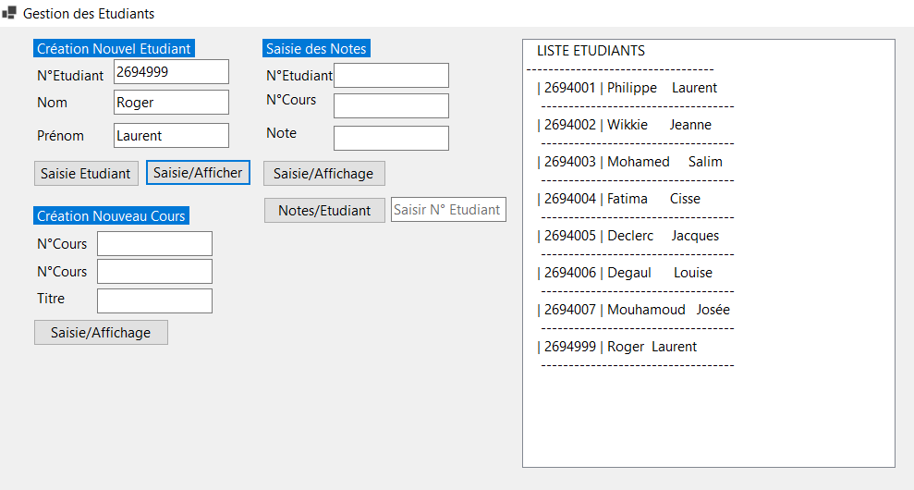

Cet écran permet de saisir les informations et d’afficher dans ce box à l’écran

Saisie et affichage des cours

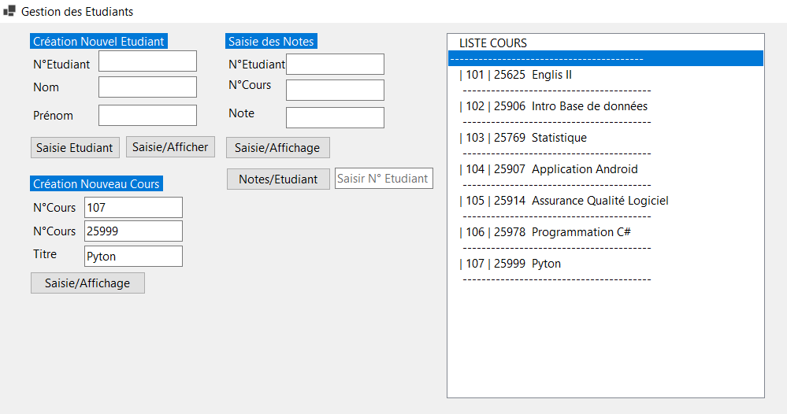

Saisie et affichage des notes

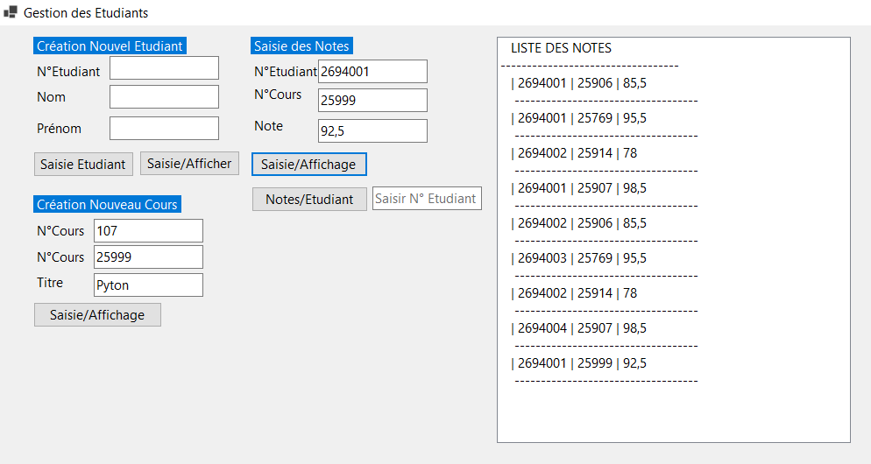

Affichage des notes d’un étudiant

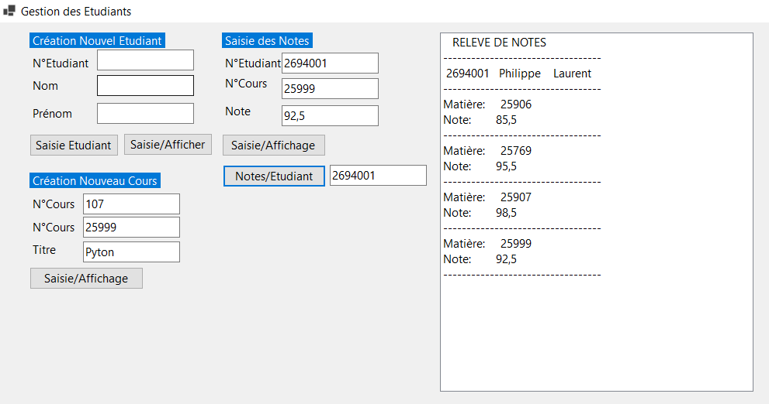

1. **LES CLASSES**

9 classes ont été créées :

1. Class Etudiant avec les attributs suivants :
   1. NumeroEtudiant
   2. Nom
   3. Prénom
2. Class Classe :
   1. Une liste des étudiants et méthodes permettant
      1. D’ajouter un étudiant dans la liste
      2. de trouver et retourner un étudiant si son numéro est passé en paramètre
      3. de chercher un étudiant et retourner si oui ou non il fait partie de la liste
3. Class Cours avec les attributs suivants :
4. NumCours
5. CodeCours
6. TitreCours

1. Class ListCours
   1. Une liste des cours et des méthodes permettant
      1. D’ajouter un cours dans la liste
      2. de chercher un cours et retourner si oui ou non il fait partie de la liste
2. Class Notes avec les attributs suivants :
   1. NumEtudiant
   2. NumCours
   3. NumCours
3. Class ListNotes
   1. Une liste des notes et des méthodes permettant
      1. D’ajouter une note dans la liste
      2. de chercher une note et retourner si oui ou non il fait partie de la liste